ČSP - Úkol pro žáky 6. A (2. – 6. 11. 2020).

Postup při řezání dřeva – cíl - vytvořit 2 cm široké kolečko (napiš na list A4)
Použitý materiál – větve nasbírané v lesoparku u ZŠ.
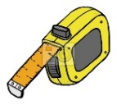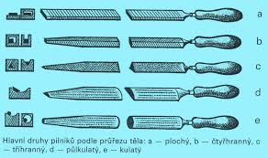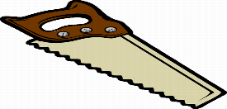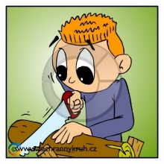
V minulých hodinách jsme probírali, řezání dřeva pilkou na dřevo a na železo.

Zamyslete se a napište mi:
- Co je třeba udělat, když vstoupíte do dílny (pomůcky a ochranné opatření)?
- Jaké nářadí nebo náčiní, jste si připravili na pracovní stůl?
- Popište mi, jak budete postupovat, abyste vytvořit 2 cm široké kolečko?
- Na co je třeba si dát pozor při řezání?
- Jak budete postupovat při úklidu pracoviště?

Jak správně provézt zápis na list papíru A4
- zapiš nadpis
- zapiš otázku a vymysli odpovědi na otázku.

Kontrolu provedení zápisu na list papíru A4 a známku dostanete v měsíci Listopadu.

Děkuji za Váš čas strávený u školní práce.
S pozdravem Jaroslav Kuděla

